Historie NGMV.

(Digitaal verwerkt door George A. van Straaten)

Clubmatch N.G.M.V. op zaterdag 30 augustus 1980 te Voorthuizen:

Op zaterdag 30 augustus hield de Nederlandse Grote Münsterländer vereniging haar clubmatch in de manege van het ruitersportcentrum "Edda Huzid" in Voorthuizen. De voorzitter, de heer Westra, was met echtgenote en zoon zo vriendelijk mij uit Zwolle mee te nemen. Na enig zoeken kwamen wij op tijd in de manege aan.

In de stal werd eerst gezellig koffie gedronken en maakte ik kennis met de overige bestuursleden. Na de algemene ledenvergadering gingen wij wat eten in het restaurant van waaruit je een mooi gezicht op de manege hebt.

De heer Goesten en ik keurden op zijn verzoek samen de honden, terwijl mevrouw Vredenberg van der Horst het keurverslag schreef. Niet zo gemakkelijk om twee heren, in dit geval een heer en een dame, te dienen. Er heerste een prettige ontspannen sfeer met sportieve exposanten. Het gangwerk van de honden was beter dan enige jaren geleden. Wel konden diverse honden achter iets meer gehoekt zijn. Ze waren in het algemeen best verzorgd en hadden een goed karakter. Wel waren er nogal wat steil aangezette staarten bij.
Puppy’s zijn altijd moeilijk te beoordelen en kunnen als ze volwassen worden veel verbeteren en veranderen.

In de jeugdklas teven werd 2x U gegeven; in de jeugdklas reuen 1x U. De openklas teven leverde geen enkele U op, de openklas reuen daarentegen 3x U.

De beste reu, tevens beste van het ras was Axel van Karpendonk, met 1U BOB, nhsbnr. 974108
(V: Alf v. Hankenberge ZGM 60/75; M: Pascha v.'t Koningsbosch nhsbnr. 718621) van de heer G. Bijsterbosch, fokker H. Eding;

beste teef, Cora van ’t Munsterbos met 1U, nhsbnr. G-2 1033282 (V: Iwan v.'t Koningsbosch nhsbnr.G-1 949803; M: Aster v.'t Koningsbosch nhsbnr. 829354) van fokker/eigenaar de heer T. v.d. Hoorn.

Mijn hartelijke dank aan het bestuur voor de gastvrije ontvangst en aan mevrouw Vredenberg van der Horst voor haar niet zo gemakkelijke taak als schrijfster in de ring.

A.H. Otto van de Hamme, keurmeester.
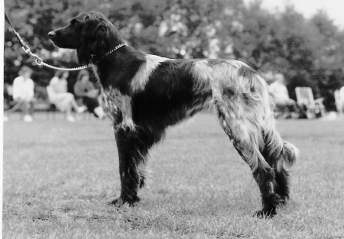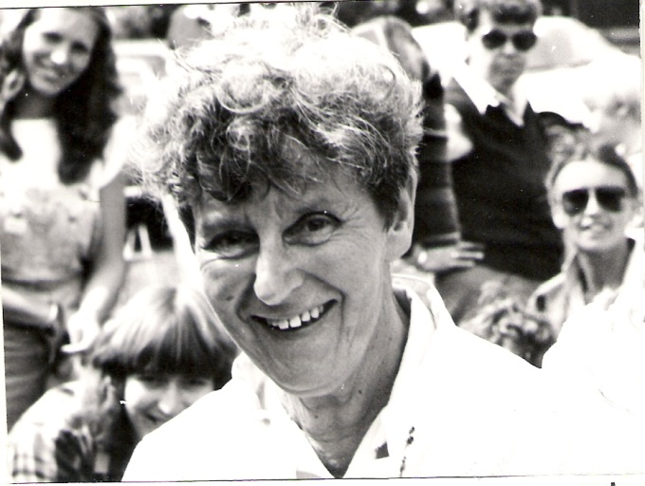
Cora van `t Munsterbos Keurmeester Mevr. A. Otto - v.d.Hamme

